数据流图：

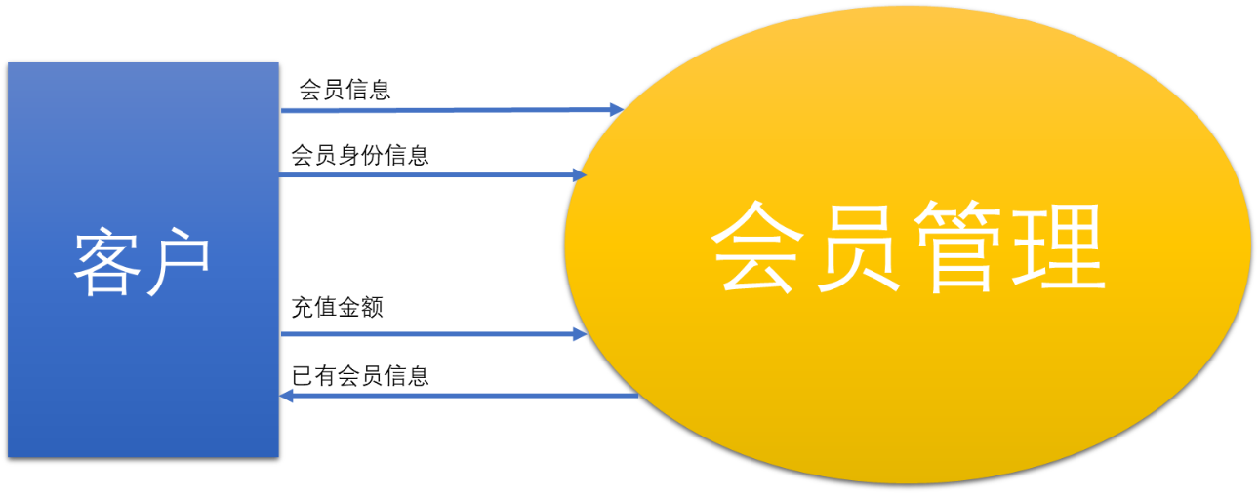

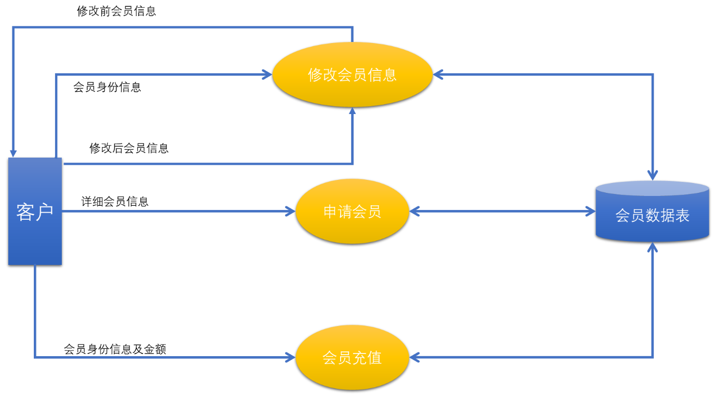

数据字典：

|  |
| --- |
| 数据项名：会员名称 |
| 别名： |
| 取值及含义：1{字符}20 |
| 备注： |

|  |
| --- |
| 数据项名：会员性别 |
| 别名： |
| 取值及含义：1{字符}1 |
| 备注：会员性别为‘男’或‘女’ |

|  |
| --- |
| 数据项名：会员身份证号码 |
| 别名： |
| 取值及含义：18{数字}18 |
| 备注： |

|  |
| --- |
| 数据项名：会员电话号码 |
| 别名： |
| 取值及含义：2{数字}20 |
| 备注： |

|  |
| --- |
| 数据项名：会员生日 |
| 别名： |
| 取值及含义：出生年份+出生月份+出生日 |
| 备注： |

|  |
| --- |
| 数据项名：会员出生年份 |
| 别名：出生年份 |
| 取值及含义：4{数字}4 |
| 备注： |

|  |
| --- |
| 数据项名：会员出生月份 |
| 别名：出生月份 |
| 取值及含义：2{数字}2 |
| 备注： |

|  |
| --- |
| 数据项名：会员出生日 |
| 别名：出生日 |
| 取值及含义：2{数字}2 |
| 备注： |

|  |
| --- |
| 数据项名：会员职业 |
| 别名： |
| 取值及含义：2{字符}20 |
| 备注： |

|  |
| --- |
| 数据项名：会员余额 |
| 别名：余额 |
| 取值及含义：1{数字}20 |
| 备注：会员余额在用户注册时为0 |

|  |
| --- |
| 数据流名：会员信息 |
| 别名：详细会员信息、修改后会员信息、修改前会员信息、已有会员信息 |
| 取值及含义：会员名称+会员性别+会员身份证号码+会员电话号码+会员生日+会员职业+会员余额 |
| 备注：会员余额无需用户填写，用户在注册时会员余额为0 |

|  |
| --- |
| 数据流名：会员身份信息 |
| 别名： |
| 取值及含义：会员名称+会员身份证号码 |
| 备注：用会员名称及身份证号码作为身份信息以确定具体用户 |

|  |
| --- |
| 数据流名：会员身份信息及金额 |
| 别名： |
| 取值及含义：会员名称+会员身份证号码+1{数字}20 |
| 备注：用以确定具体用户并充值 |

|  |
| --- |
| 文件名：会员数据表 |
| 别名： |
| 组成：{会员名称+会员性别+会员身份证号码+会员电话号码+会员生日+会员职业+会员余额} |
| 组织：按申请注册会员先后顺序排列 |
| 备注： |

修改会员信息：

|  |  |  |  |  |
| --- | --- | --- | --- | --- |
| 用户输入会员姓名及会员身份证号  检索会员数据表  **如果**会员数据表中不存在该姓名及身份证号对应的会员 **则**   |  | | --- | | 提示输入错误 |   **否则**   |  |  |  | | --- | --- | --- | | 显示该名称及身份证号对应会员全部信息  用户更改已有的会员信息  **如果** 修改后会员信息不与会员数据表中已有会员冲突 **则**   |  | | --- | | 用修改后会员信息更新该会员 |   **否则**   |  | | --- | | 提示输入错误 | | |

申请会员：

|  |  |  |
| --- | --- | --- |
| 用户填写会员信息  检索会员数据表  **如果** 待申请会员信息不与已有会员信息冲突 **则**   |  | | --- | | 将新会员信息添加至会员数据表 |   **否则**   |  | | --- | | 提示输入重复 | |

会员充值：

|  |  |  |
| --- | --- | --- |
| 用户输入待充值会员名称、身份证号与充值金额  检索会员数据表  **如果** 存在该会员 **则**   |  | | --- | | 将该会员余额修改为充值后金额 |   **否则**   |  | | --- | | 提示输入错误 | |